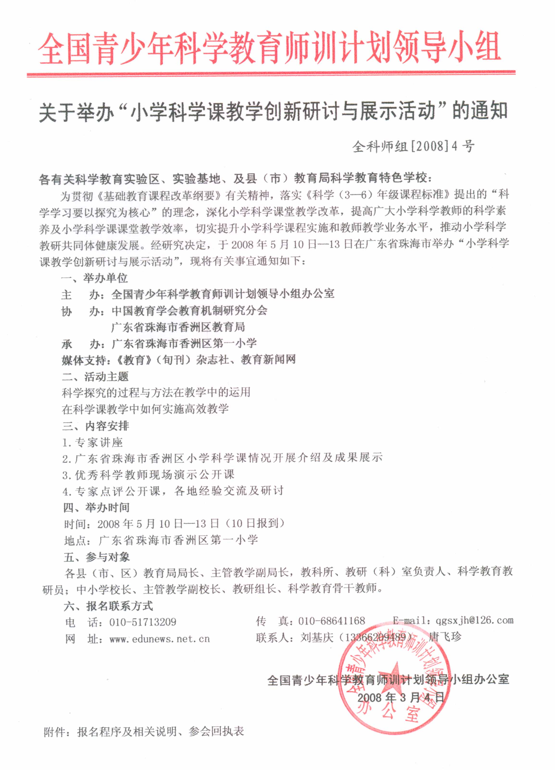
附件：

报名程序及相关说明

1.培训时间：2008年5月10日—13（10日报到）
2.报到路线:详细路线再另行通知。
3.报名程序：参训人员请认真填写报名回执表后加盖单位公章，于4月30日前传真或E-mail至领导小组办公室。
4.正式实验区下属的实验基地代表参训不必交纳任何培训费用，每所学校不得超过3人。
5.项目参与学校代表参加参训费用为380元/人。
6.非项目参与学校、实验基地代表如参加本次培训，参训费用一律为580元/人（会务组织费、资料费、会议交通费、联络费）。
7.所有参训代表培训期间食宿统一安排，费用自理。

承办地—珠海市及香洲区第一小学简介
珠海市位于广东省南部，珠江出海口西岸，东与香港、深圳水域相连，距香港36海里,南与澳门陆地相接，香洲区是珠海市的中心城区，是珠海市的政治、经济、教育、文化中心。全区总面积519平方公里，常住人口73.86万人。
香洲区第一小学，是珠海市办学效益显著、教育教学质量过硬、学生全面发展的窗口式示范学校。学校根据学生的潜能发展他们的特长，“人文精神与科学素养融合，传统思想与创新精神相通”体现了学校的文化精神，学校办学形成了三个显著特色：“全、实、新、活”的德育特色、信息化课堂教学特色和科技教育特色。学校每年举办“金苹果”科技节和“七色花”艺术节，每周开办书法、绘画、航模、舞蹈、电脑、奥赛、快乐英语、快乐作文、足球、篮球、乒乓球等二十多个兴趣班，学校先后被评为全国推普先进单位、全国少先队红旗中队、全国红领巾读书活动先进集体、全国优秀家长学校、全国（百所）示范“青少年法制学校”、广东省全民健身运动先进单位、广东省“小公民”道德建设（实践）基地 、广东省心理健康教育示范学校、广东省现代教育技术实验学校、广东省巾帼文明示范岗、广东省体育特色（乒乓球）示范学校、珠海市体育传统项目学校，连续两年获得珠海市中小学教学质量综合奖一等奖。

小学科学课教学创新研讨与展示活动回执表
单位名称 | （加盖公章）
通信地址 |  |  |  |  | 邮编：
代表姓名 | 性别 | 职务 | 联系电话（手机） |  | 电子邮箱
报到时间（5月10日）  上午（ ）下午（ ）晚上（ ） |  |  |  | 预订房间标准:  1.标准间（ ）2.独自使用标准间 （ ）

电话：010-51713209 传真：010-68641168 联系人：刘基庆 唐飞珍

